Interferenzversuche mit einer CD

☐ Lehrerversuch ☒ Lehrerversuch mit Schülerbeteiligung ☐ Schülerversuch

Aussagekräftige Beschreibung (z. B. Text, Bild, Skizze) des Versuchs:
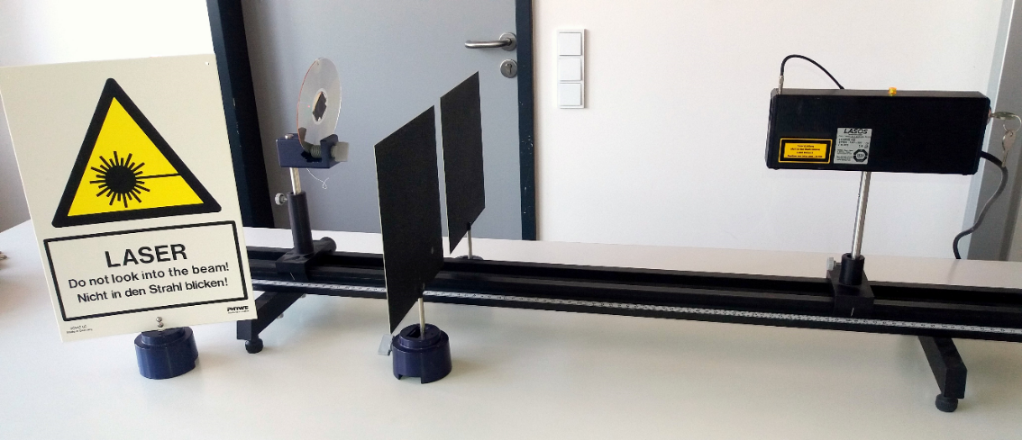
Laserlicht (siehe entsprechende Gefährdungsbeurteilung) fällt durch eine Öffnung in einem Projektionsschirm senkrecht auf eine CD und wird zurückreflektiert. Bei der Reflexion wirken die Spurrillen der CD wie ein Reflexionsgitter, wodurch auf dem Schirm ein Interferenzmuster entsteht, welches vermessen und ausgewertet werden kann. Auf diese Weise kann zum Beispiel der Abstand der Spurrillen bestimmt werden.

Gefährdungsarten:
☐ mechanisch ☐ elektrisch ☐ thermisch ☒ IR-, optische Strahlung
☐ ionisierende Strahlung ☐ Lärm ☐ Gefahrstoffe ☐ Sonstiges

konkrete Gefährdungen | Schutzmaßnahmen (z. B. gerätebezogen, baulich,  bei der Durchführung des Versuchs)
Schädigung von Augen und Netzhaut | - Direkten Blick in den Laserstrahl oder dessen Reflexionen vermeiden.  - Richtung der Spurrillen/des Interferenzbildes vorab überprüfen.  - Laserstrahl ggf. abschirmen.  - Laser fixieren und nicht in Kopfhöhe aufbauen.  - Unkontrollierte Reflexionen vermeiden (Uhren, Schmuck, Fenster, Glasschrank, Geodreieck,…).  - Verwendung eines matten Schirms.  - Versuchsbereich mit Laser-Warnschild kennzeichnen.  - Belehrung und Besprechung der Gefahren mit den SuS.

☐ Unterrichtliche Rahmenbedingungen (Lerngruppe, Unterrichtsraum,…) wurden berücksichtigt.

Ergänzende Hinweise:
Angaben zu den in Schulen erlaubten Lasern und Laserpointern sowie grundsätzliche Hinweise zum Umgang mit Lasern finden sich in der RiSU in Abschnitt I-10.2 und sind in der Gefährdungsbeurteilung „Versuche mit Lasern und Laserpointern“ nachzulesen. Die dort gemachten Angaben sind unbedingt zu beachten.

